Муниципальное автономное дошкольное образовательное учреждение
«Детский сад №103»
Город Пермь

«Взаимодействие педагогов и родителей по решению экономического воспитания»
Консультацию для родителей
Подготовила воспитатель:
Гладкова Илона Владиславовна

Первые шаги в мир экономики ребенок делает в семье.

Именно в семье дети получают первоначальное экономическое образование и первый опыт экономической социализации. Атмосфера семейной экономики, поступки родителей, их отношение к деньгам, вещам, к любым ценностям усваиваются детьми особенно прочно.
Дети должны знать, как называются профессии их родителей, содержание их деятельности, каков продукт их труда и, наконец, почему все люди трудятся. Детям дошкольного возраста пока рано выбирать свою будущую профессию, поэтому первоначальные представления о труде взрослых помогают детям узнать о том, что все они работают, о некоторых сторонах их профессиональной деятельности, название разных профессий, что нужно им для работы (предметы труда, оборудование, что они делают на работе, т. е. результаты работы и др.
Очень важно донести до сознания детей связь понятий «труд» и «деньги», что деньги зарабатывают. Полезным для формирования экономического образа мышления, воспитания начал осознанных потребностей является знакомство детей с понятием бюджет.
Посещение магазинов с родителями – еще один путь приобщения дошкольников к семейной экономике. Оставить ребенка дома одного – нельзя и небезопасно, поэтому целесообразно готовить ребенка к предстоящим посещениям магазинов. Например, мама предлагает вместе составить список предстоящих покупок, выделить возможную сумму на какую-то покупку.
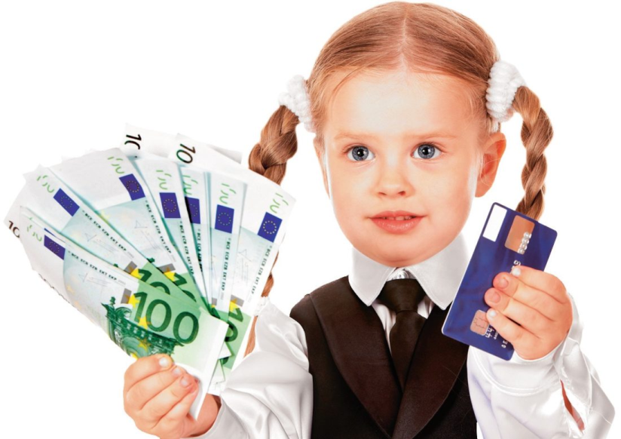
Деньги для ребенка – предмет большой притягательной силы, особенно мелкие деньги, монеты. У некоторых детей иногда возникает желание иметь копилку. При этом часто инициаторами являются сами родители. «Заведи копилку, соберешь побольше денег - купишь, что захочешь». Иногда такое решение заканчивается нежелательными последствиями. Ребенок начинает выпрашивать у родителей, бабушки, папы деньги, лишь бы бросить в копилку, не зная, зачем они ему нужны. Поэтому в каждом конкретном случае может быть принято свое решение, заводить копилку или нет. Нужна беседа с ребенком, которая поможет выяснить его мотивы: как он потратит собранные деньги, что он хочет купить, кого порадовать и т. д., но копилка может иметь место в жизни ребенка только тогда, если не будет способствовать воспитанию привычки клянчить и выпрашивать деньги.
Советы родителям, которые стремятся воспитать социально адаптированных в современных экономических условиях детей.
1. Рассказывайте детям о своей работе.
2. Не скрывайте от детей свое материальное положение.
3. Не приучайте детей к излишествам.
4. Формируйте у детей разумные потребности.
5. Учите детей бережливости.
6. Помогите детям осознать стоимость вещей.
7. Привлекайте детей к работе по дому.
8. Дети должны знать цену деньгам.

Экономическое воспитание в семье не заменяет и не дублирует работу детского сада. В семье, а это реальная экономическая среда, накапливается определенный «экономический» опыт. Этот опыт в дальнейшем обогащается, уточняется, систематизируется. Знаниям придается социальная направленность, что позволяет ребенку впоследствии выстраивать линию собственного поведения.

